**Essor Bresse Saône – Saison 2015/2016**

**Programme de reprise d’activité physique U15**

Ci-dessous, vous avez le programme de reprise d’activité physique pour l’ensemble des U15. Nous conseillons vivement de le suivre.

|  |  |  |  |  |  |  |
| --- | --- | --- | --- | --- | --- | --- |
| **Semaine** | **Lundi** | **Mardi** | **Mercredi** | **Jeudi** | **Vendredi** | **Samedi**  **Dimanche** |
| **Du 3 Août au 9 Août** | Niveau 1 : 15’ de course (9,5 à 13,5 km/h)  Niveau 2 : 2x15’ de course (9,5 à 13,5km/h)  Etirements + abdos, pompes pour les 2 niveaux | Repos | N1 : 2 x 10’ de course (entrecoupées de 3’ de récup)  N2 : 2 x 20’ de course (entrecoupées de 3’ de récup)  Etirements + abdos, pompes pour les 2 groupes | Repos | Autre activité (Vélo, tennis, natation …)  + étirements.  +Abdos, pompes pour les plus courageux ! | Repos |
| **Du 10 Août au 16 Août** | 7’ : footing en aisance respiratoire  N1 : 15’ de Fartlek  N2 : 20’ de Fartlek  Etirements + abdos, pompes pour les 2 niveaux | Repos | 7’ : footing en aisance respiratoire  N1 : 20’ de Fartlek  N2 : 25’ de Fartlek  Etirements + abdos, pompes pour les 2 niveaux | Repos | Autre activité (vélo, tennis, natation…) + étirements + Abdos, pompes pour les plus courageux ! | Repos |
| **Du 17 Août au 23 Août**  **(pour les joueurs en vacances)** | 7’ : footing en aisance respiratoire  N1 : 15’ de Fartlek  N2 : 20’ de Fartlek  Etirements + abdos, pompes pour les 2 niveaux | Repos | 7’ : footing en aisance respiratoire  N1 : 20’ de Fartlek  N2 : 25’ de Fartlek  Etirements + abdos, pompes pour les 2 niveaux | Repos | Autre activité (vélo, tennis, natation…) + étirements + Abdos, pompes pour les plus courageux ! | Repos |
| **Du 24 Août au 30 Août**  **(pour les joueurs en vacances)** | 7’ : footing en aisance respiratoire  N1 : 15’ de Fartlek  N2 : 20’ de Fartlek  Etirements + abdos, pompes pour les 2 niveaux | Repos | 7’ : footing en aisance respiratoire  N1 : 20’ de Fartlek  N2 : 25’ de Fartlek  Etirements + abdos, pompes pour les 2 niveaux | Repos | Autre activité (vélo, tennis, natation…) + étirements + Abdos, pompes pour les plus courageux ! | Repos |

Site pour calculer vos trajets (+ vitesse moyenne …) : [www.**calculitineraires**.fr](http://www.calculitineraires.fr)

**Aisance respiratoire** = possibilité de parler pendant la course

**Fartlek** = Accélération de 15’’ toutes les 3’ puis retour à un rythme de course normal (entre 9,5 et 13,5km/h). Attention, il ne s’agit pas d’un sprint mais d’une accélération à un rythme beaucoup plus soutenu. (15’’ à allure de course soutenue 🡪 2’45’’ à allure de course normale (9,5 – 13,5km/h) 🡪 15’’ à allure de course soutenue …)

**Contrats jonglages** = On vous propose 3 niveaux de défis jonglage à réaliser par semaine (niveau bronze = le plus facile, un niveau argent = moyennement difficile, un niveau or = difficile). L’objectif est de réussir au moins 1 des trois défis avant la semaine suivante. (Pas de surface de rattrapage !)

**Intérêts du jonglage** :

* Amélioration de la sensibilité avec le ballon : dosage, trajectoires, différentes surfaces de contacts…
* Amélioration de la coordination : appuis, équilibre
* Meilleure appréciation des trajectoires aériennes
* Amélioration de la concentration et de la persévérance



**Attention : pour chaque semaine, vous aurez un objectif jonglage. Explication du fonctionnement à la fin du document.**

**Etirements**

Etirements passifs. A partir d’une position de départ confortable il faut étirer lentement et sans à coup le muscle désiré en soufflant. Arrivé à une amplitude maximale tolérée par l’organisme, il faut la tenir pendant 20 secondes. Répéter l’exercice 3 fois après un repos de quelques secondes.

**Voici une routine d’étirement** :

* **Les mollets** (= derrière la jambe)



En position assise, genoux fléchies, on va venir attraper ses pieds avec ses mains. Ensuite on pousse ses mains avec ses pieds jusqu’à l’étirement. A ce moment, on va fléchir sa cheville et maintenir la position.

* **Les ischios-jambiers** (= derrière la cuisse)

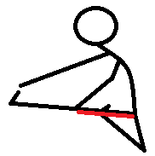

En position assise, la jambe non étirée est en position ‘’tailleur’’, la jambe étirée est tendue. Avec la main de la même latéralité que la jambe étirée on va venir essayée d’attraper son pied jusqu’à l’étirement puis on va maintenir la position.

* **Les adducteurs** (= côté interne de la cuisse)

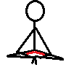

En position assise, on fléchie les genoux, on attrape nos chevilles et on ramène nos talons contre nos fesses. Dos creux. Tenir la position.

* **Les quadriceps** (= devant de la cuisse)

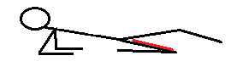

En position assise, on va fléchir la jambe à étirée, l’autre jambe restera en prolongement du corps, genoux déverrouillé. On viendra poser les deux coudes au sol. Tenir la position.

* **Les fessiers**

En position assise, la jambe non étirée sera tendue. La jambe étirée sera fléchie et on viendra la mettre côté opposée de la jambe tendue. (Si on étire les fessiers de la jambe h=gauche, on viendra placer cette dernière à droite de la jambe droite qui sera tendue.) Dos creux. Pousser son genoux vers l’intérieur (vers la droite dans l’exemple).

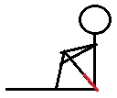

**Abdos, pompes**

* **Gainage**:
* **Ventral**

Dans cette position, maintenir un dos plat, fesses, ischio-jambiers et quadriceps contractés, abdominaux contractés + ventre rentré vers l’intérieur.

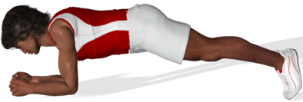

* **Latéral**

Dans cette position, maintenir un dos plat, fesses, ischio-jambiers et quadriceps contractés, abdominaux contractés + ventre rentré vers l’intérieur. (Penser de changer de côté)

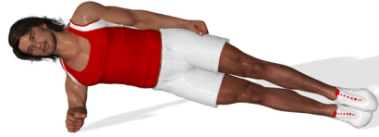

Dans cette position, maintenir un dos droit : alignement talon, genou, hanche, tête. Une jambe vient se poser sur un rebord (lit, canapé… il faut que la hauteur permettre d’être parallèle au sol), l’autre est surélevée. On change de jambe à la moitié du temps total de maintien de cette position.

* **Lombaires (Bas du dos)**

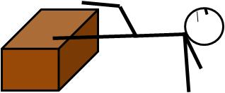

* **Abdominaux :**

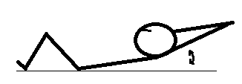

En position assise + chevilles fléchies, bras tendues le long des oreilles (comme pour plonger), remonter le buste (épaule à 15cm du sol max) puis le redescendre. Souffler en remontant le buste et inspirer tout en rentrant le ventre en descendant.

* **Pompes :**

Bras écarté de la largeur des épaules. Position de départ = bras tendus. Descendre le buste avec une flexion des coudes jusqu’à ce que le torse touche le sol puis remonter jusqu’à la position initiale.

Veiller à conserver un corps ‘’droit’’ : épaules, hanches, genoux et chevilles alignées.

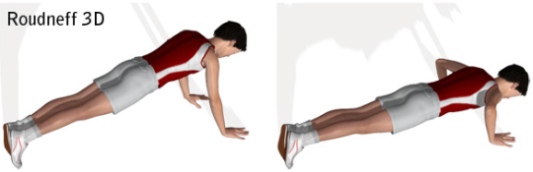

🡪Pour les séries de gainage, nous aurons trois niveaux.

**Semaine du 3 au 9 août :**

* **Gainage ventrale** = 20’’ x 3* séries (15’’ de récup entre chaque série)
* **Gainage latéral** = 20’’ x 3* séries (15’’ de récup entre chaque série)
* **Gainage dorsal** = 20’’ x 3* séries (15’’ de récup entre chaque série)
* *N1 = 1 série ; N2 = 2 séries ; N3 = 3 séries.
* **Abdominaux** = 10 répétitions x 3* séries (15’’ de récup entre chaque série)
* * N1 = 1 série ; N2 = 2 séries ; N3 = 3 séries.
* **Pompes** = 6* x 4 répétitions (20’’ de récup entre chaque série)
* * N1 = 2 séries ; N2 = 4 séries ; N3 = 6 séries.

Mettre 1’ à 2’ de récupération entre chaque exercice.

**Semaine du 11 au 30 août :**

* **Gainage ventrale** = 25’’ x 3* séries (15’’ de récup entre chaque série)
* **Gainage latéral** = 25’’ x 3* séries (15’’ de récup entre chaque série)
* **Gainage dorsal** = 25’’ x 3* séries (15’’ de récup entre chaque série)
* *N1 = 1 série ; N2 = 2 séries ; N3 = 3 séries.
* **Abdominaux** = 15 répétitions x 3* séries (15’’ de récup entre chaque série)
* * N1 = 1 série ; N2 = 2 séries ; N3 = 3 séries.
* **Pompes** = 6* x 6 répétitions (20’’ de récup entre chaque série)
* * N1 = 2 séries ; N2 = 4 séries ; N3 = 6 séries.

Mettre 1’ à 2’ de récupération entre chaque exercice.

**Fonctionnement jonglage**

Pour la saison 2015/2016, nous allons mettre en place un blog qui sera réservé aux joueurs et éducateurs de la catégorie U15. Dans ce blog vous aurez notamment le suivi des jonglages (hebdomadaire ou bimensuel).

Nous allons partir sur un maximum de 50 jongles pied droit, 50 jongles pied faible, 50 jongles de la tête et 100 jongles en alterné. En fonction de vos résultats, nous vous donnerons un objectif personnel à réaliser sur la semaine (ou sur les deux semaines). L’idée est de vous motiver en mettant en place un suivi plus individualisé pour que tous vous progressiez dans ce domaine. Il nous semble important de progresser en jonglage car c’est un moyen à la foi « simple » et réalisable en autonomie qui permet de s’améliorer techniquement, domaine du foot ou nous avons encore des lacunes.

En commentaire de la dernière publication des résultats au jonglage (sur le site), vous nous direz si vous avez atteint votre objectif de la semaine et votre nouveau total de jongle pour chaque catégorie (pied droit, pied gauche, tête, alterné).

🡪Blog en cours de construction.